用人单位名称：沈阳华康肉禽有限公司
技术服务类别：现状评价 □检测 预评价 控制效果评价
地址：辽宁省沈阳市沈北新区清水台镇清水台村
企业联系人 | 王冬 | 企业联系电话 | 13942242143
项目组人员 | 刘广隆、刘莹、杨志、郑旭
现场调查人员 | 刘广隆、郑旭 | 现场调查时间 | 2021年9月5日
现场检测人员 | 刘莹、郑旭 | 现场检测时间 | 2021年9月9日-11日
企业陪同人 | 王冬
现场调查照片 | 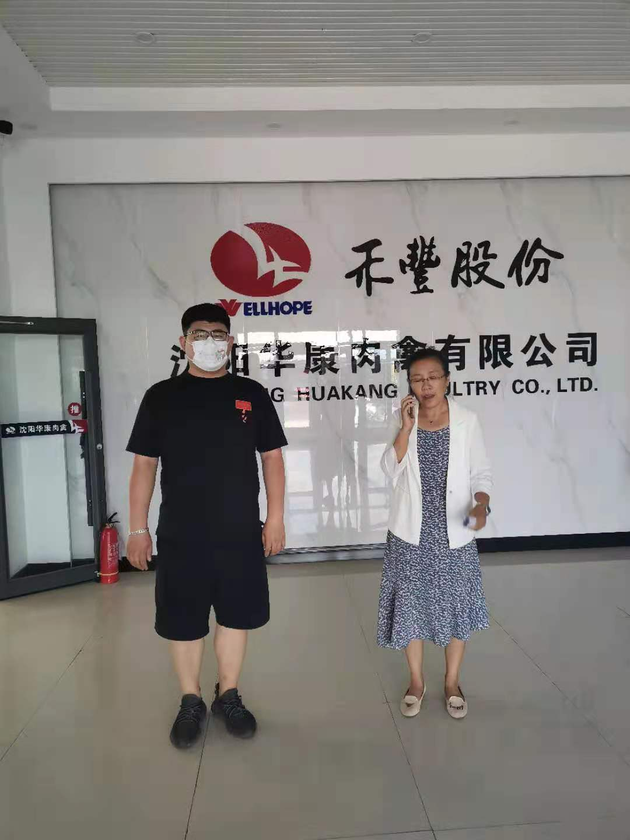
现场采样照片 | 